Сотрудники МЧС обеспечивают безопасность новогодних утренников

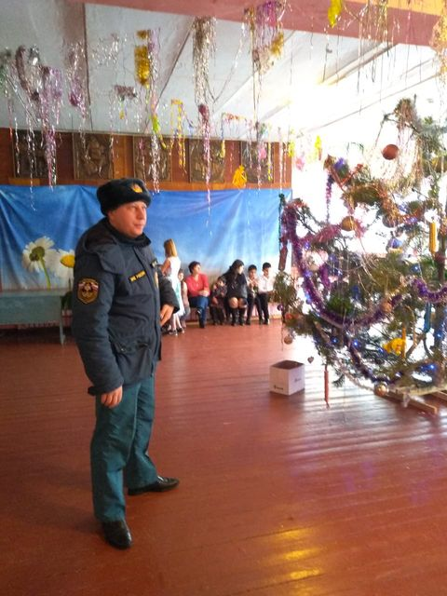
Новогодние праздники – это пора массовых утренников. Только соблюдение правил пожарной безопасности поможет избежать трагических последствий при их проведении.
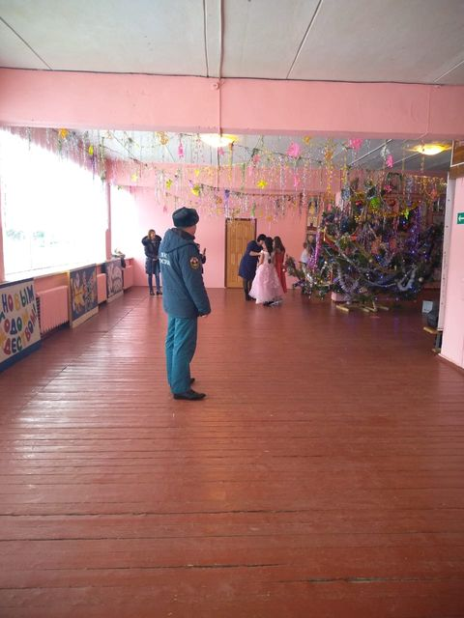
Во время новогодних каникул на территории Конышевского района в школах, домах культуры проходят утренники. Все эти учреждения относятся к категории объектов с массовым пребыванием людей, а, значит, в период новогодних торжеств необходимо со всей ответственностью отнестись к вопросам обеспечения надежной противопожарной защиты.
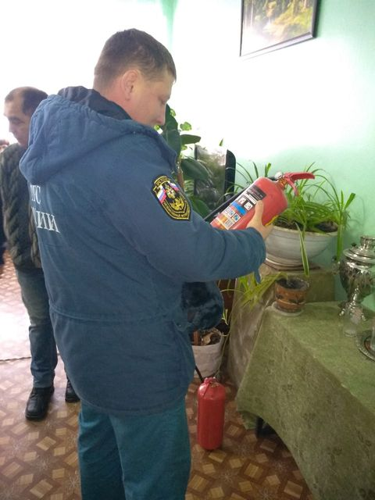
Все учреждения на предмет пожарной безопасности перед Новым годом были проверены сотрудниками ОНД и ПР по г. Льгову, Льговскому и Конышевскому районам УНД и ПР Главного управления МЧС России по Курской области. На этом работа сотрудников отдела надзорной деятельности не закончилась. Они продолжают следить за безопасностью во время проведения новогодних торжеств. За каждым объектом, где проходят утренники, закреплен инспектор надзорной деятельности, а также сотрудник 30 пожарной части Конышевского района, которые следят за соблюдением правил пожарной безопасности, во время проведения мероприятий.
Перед началом детского утренника с персоналом задействованным в проведении новогоднего мероприятия провидятся дополнительные инструктажи по соблюдению правил пожарной безопасности при проведении новогодних мероприятий, а также действиям в случае возникновения пожара.

Старший инспектор ОНД и ПР по. Льгову,
Льговскому и Конышевскому районам В.Н. Быков
капитан внутренней службы

